КВН-ВИКТОРИНА
«Сказочные человечки».

Цель:
1. Обобщить знания по разделу «Сказочные человечки».

2. Формировать и укреплять внимание, память, логическое мышление.

3. Расширить интеллектуальные способности детей.
4. Учить детей работать в коллективе, взаимодействовать друг с другом (обсуждать, брать на себя ответственность);
- Воспитывать чувства товарищества, взаимопомощи.

Оборудование:
4 конверта с разрезанными картинками сказочных героев, 4 карточки с загадками, 4 карточки с вопросами для «Блиц - турнира», «кочки» для конкурса «Брод через болото», «золотой» ключик, «волшебные» конфеты для награждения за правильные ответы, 4 карточки с задачами для конкурса «Веселый счет», грамоты для награждения, музыкальное сопровождение.

Вступительное слово.
- Здравствуйте, ребята. Вот и подошел к концу наш раздел под названием «Сказочные человечки». Какие произведения мы прочитали? (Ответы детей)

- Кто из героев этих сказок понравился Вам больше всего? Почему?

- Расскажите понравившийся эпизод.

- Чем похожи Винни-Пух, Буратино, Чиполлино, Карлсон?

- Какие положительные качества характера вы бы отметили?

- Сегодня мы проведем КВН-ВИКТОРИНУ. Наше увлекательное мероприятие будет проходить между «звездочками» (группами детей). А как будет называться каждая команда, мы узнаем после того, как вы соберете разрезанные картинки. (Детям на выбор дают конверты с разрезанными картинками сказочных героев из прочитанных произведений раздела: Карлсон, Буратино, Чиполлино, Вини-Пух.)
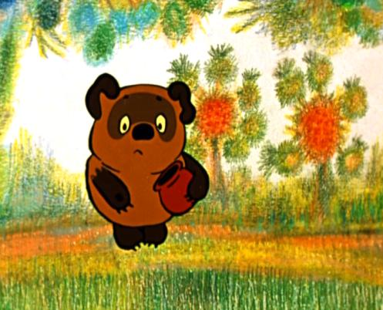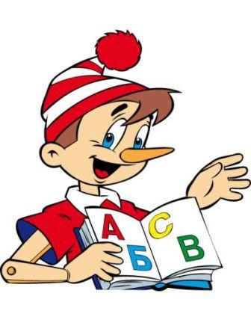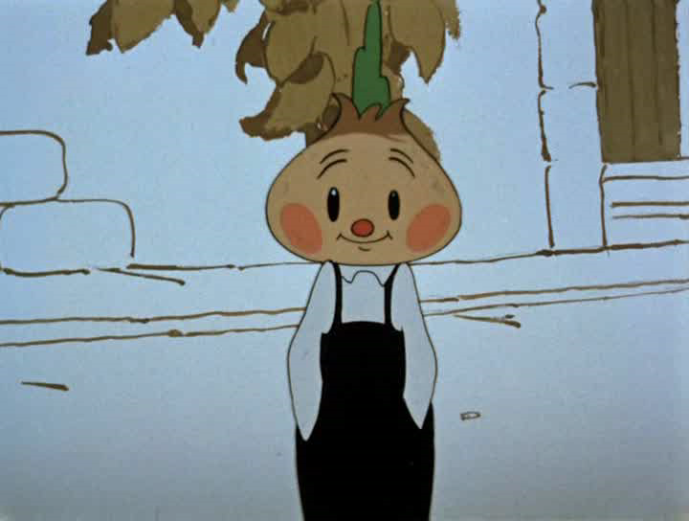

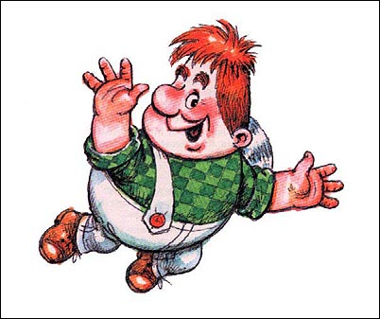

- За каждый правильный ответ наши команды будут получать волшебные конфеты в мешочек, который лежит возле капитанов команд. А вы выбрали капитанов? Тогда скорее выбирайте!

1 конкурс «Знаток»
- Вашему вниманию будут предложены загадки про сказочных героев. А сможете ли вы их отгадать, сейчас проверим.

А эта дружила с самим Буратино,
Зовут ее просто, ребята, - …(Мальвина)

Человек немолодой
Вот с такущей бородой.
Обижает Буратино,
Артемона и Мальвину,
И вообще для всех людей
Он отъявленный злодей.
Знает кто-нибудь из вас
Кто же это? (Карабас)

У отца есть мальчик странный,
Необычный, деревянный,
На земле и под водой
Ищет ключик золотой,
Всюду нос сует свой длинный...
Кто же это?.. (Буратино)

Фруктово-огородная страна –
В одной из сказок есть она
А в ней герой-мальчонка овощной,
Он храбрый, справедливый, озорной. (Чиполлино)

2 конкурс «Блиц-турнир»
- Каждой команде задается по 10 вопросов. Ответ на эти вопросы команда должна дать в течение 5 мин. За каждый правильный ответ – волшебная конфета. Ответы принимаются только от капитанов, но команда может подсказывать.

- В каком королевстве жили герои сказки «Золотой ключик»? (В Тарабарском)
- «Полдюжины превосходных пиявок» — это сколько? (6)
- В сказке «Золотой ключик» кому принадлежит густая нечесаная борода? (Карабасу-Барабасу)
- Правитель страны, в которой жил Чиполлино? (Принц Лимон)
- «В лесу прыгали черные белки…» Из какого произведения эта строчка? (Джон Толкин “Хоббит”)
- Розовый друг Винни-Пуха? (Пятачок)
- Кто пересказал сказку “Вини-Пух”? (Б. Заходер)
- Какой «правдивый» герой уверял, что у него дома «больше тысячи собак, картин и паровых машин»? (Карлсон)
- Мастер Виноградинка по профессии…. (сапожник)
- Чьи это слова: «Ага! Если я что-нибудь в чем-нибудь понимаю, то дыра – это нора, а нора – это Кролик…» (Вини-Пуха)

- Харчевню с какой вывеской встретили Лиса Алиса, кот Бизилио и Буратино ? («Три пескаря»)
- Кто помог Буратино выбраться из чулана? (Летучая мышь)
- Каким лекарством лечили Буратино? (Касторкой).
- Жирный паук
Взгромоздился на сук
И не видит меня
Среди белого дня.
Кто сочинил эти стихи? (Бильбо)
- Он «сидел за столом и преспокойно ел один блин за другим». Кто? (Карлсон)
- Был обманут в стране Дураков? (Буратино)
- Учитель музыки из сказки Дж. Родари «Чиполлино», профессор …. (Груша)
- На чем совершили необыкновенное путешествие на Луну Незнайка и Пончик. (На ракете)
- Жил на свете мальчик странный, необычный деревянный. Но любил папаша сына, шалунишку …(Буратино)
- Чьи это слова? «На дне пруда лежит волшебный ключик… Я знаю одного человека, - он готов сделать все на свете, чтобы получить этот ключик.» (Черепаха Тортилла)

- Какая книга послужила для Л.Толстого толчком к созданию «Золотого ключика»? («Пиноккио или похождения деревянной куклы» Коллоди.)
- Кто нашел волшебное полено, из которого потом смастерили Буратино? (Столяр Джузеппе по прозванию «Сизый нос».)
- Во что был одет Буратино? (В бумажную курточку из коричневой бумаги и ярко-зеленые штанишки. Туфли из старого голенища и шапочку – колпачок с кисточкой из старого носка.)
- Сколько стоит входной билет в театр Карабаса-Барабаса? (4 сольдо)
- Как зовут девочку с голубыми волосами в сказке «Золотой ключик»? (Мальвина)
- Как звали отца Буратино? (Карло)
- Какая страна является родиной Чиполлино? (Италия)
- Герои, которые ездили на автомобиле, который заправляется газированной водой (Винтика и Шпунтика)
- Назовите волшебный предмет в сказке Джона Толкина “Хоббит”. (Кольцо)
- Существо, немного похожее на таракана, но с головой как у кузнечика... (Говорящий сверчок)

- «…надел кольцо и, к великому изумлению гномов, мгновенно исчез». Из какого произведения эта строкаи? (Джон Толкин “Хоббит”)
- Какие волшебные слова нужно было произнести в «Стране Дураков», чтобы выросло дерево с золотыми монетками? («Крекс- Пекс-Фекс»)
- Почему Буратино не утонул в пруду? (Он деревянный)
- Маленький человечек в длинной белой рубашке с длинными рукавами. (Пьерро)
- За что арестовали несчастного Чиполлоне? – (Он нечаянно наступил на ногу принцу Лимону)
- Для него прогулка – праздник, и на мёд особый нюх. Это плюшевый проказник-медвежонок … (Вини-Пух)
- Какой герой летал на синем воздушном шарике? (Вини – Пух)
- Чьи это слова: «Теперь я займусь Вашим воспитанием, будьте покойны». (Мальвины)
- Автор сказки “Приключения Чиполлино”? (Дж. Родари)
- Что Карлсон любит есть больше всего на свете? (Ответы детей)

3 конкурс «Брод через болото»
- Ребята, впереди нас ждет новое препятствие – болото. А за болотом спрятан «золотой» ключик. Чья команда первой перейдет через болото – та его и получит.
Но чтобы через него пройти, надо соблюсти все правила поведения при переходе через болото.
Болото глубокое, топкое, но с кочками. Всей группе предстоит перебраться на ту сторону. На болоте может находиться только один участник. Все остальные стоят у линии (кромки ковра) и внимательно наблюдают за игрой.
Теперь о том, как вы будете перебираться. Нужно двигаться как бы с кочки на кочку, не оступаясь. Если кто-то наступит на болото, возвращается к старту и начинает путь сначала.
- На старт! Внимание! Марш! (Во время конкурса звучит веселая музыка.)

4 конкурс «Веселый счет»

- Оказывается, что про сказочных героев можно не только читать, но и решать задачи. Попробуем? За верный ответ – «волшебная» конфета (тексты задач напечатаны на карточках, которые дети самостоятельно выбирают).

- Фрекен Бок испекла вкусные плюшки и пошла смотреть передачу о привидениях. В кухню влетел Карлсон, съел 28 плюшек сам, а 6 отнес Малышу. Сколько плюшек недосчитается фрекен Бок, когда вернется? (34)

- Малышу купили собаку и привязали ее к десятиметровой веревке. Но через какое-то время оказалось, что собака прошла триста метров. Как ей это удалось?

- На столе стояло 3 стакана с вишней. Буратино съел один стакан вишни, поставив пустой стакан на стол. Сколько стаканов осталось? (3)

- Расставьте в комнате 6 стульев так, чтобы у каждой стены стояло по 2 стула.

5 конкурс «Очумелые ручки»
- Финальный конкурс. Надо сделать аппликацию (шаблоны заранее приготовлены) сказочного героя, работая группой. Кто быстрее и аккуратнее сделает, получит волшебную конфету.

Подведение итогов.
Награждение победителей.

Используемая литература:
- Книга «Малыш и Карлсон…», Астрид Линдгрен, М., 1976.
- Книга «Приключения Буратино», Алексей Толстой, М., 2004.
- Книга «Приключения Чиполлино», Джанни Родари, М.,2003.
- Книга для чтения во 2-м классе «Маленькая дверь в большой мир», часть1, Р.Н.Бунеев, Е.В.Бунеева, Москва, БАЛАСС, 2005.
- Иллюстрации и фото из www.yandex.ru.:
http://www.xrest.ru/collection/recent/9366/
multiplicationr.livejournal.com
science.compulenta.ru
www.myltik.ru

